教科書全冊調査結果　総括表

平成25年8月30日

１　対象となる教科書

　　　平成24年度から実施している新学習指導要領対応の教科書のうち、府立高等学校が平成26年度使用教科書として選定したもの

２　対象教科書数　528冊

３　調査時期　平成25年８月14日（水）～８月22日（木）

４　調査員　府教育委員会事務局及び府教育センター指導主事　54人

５　調査の観点

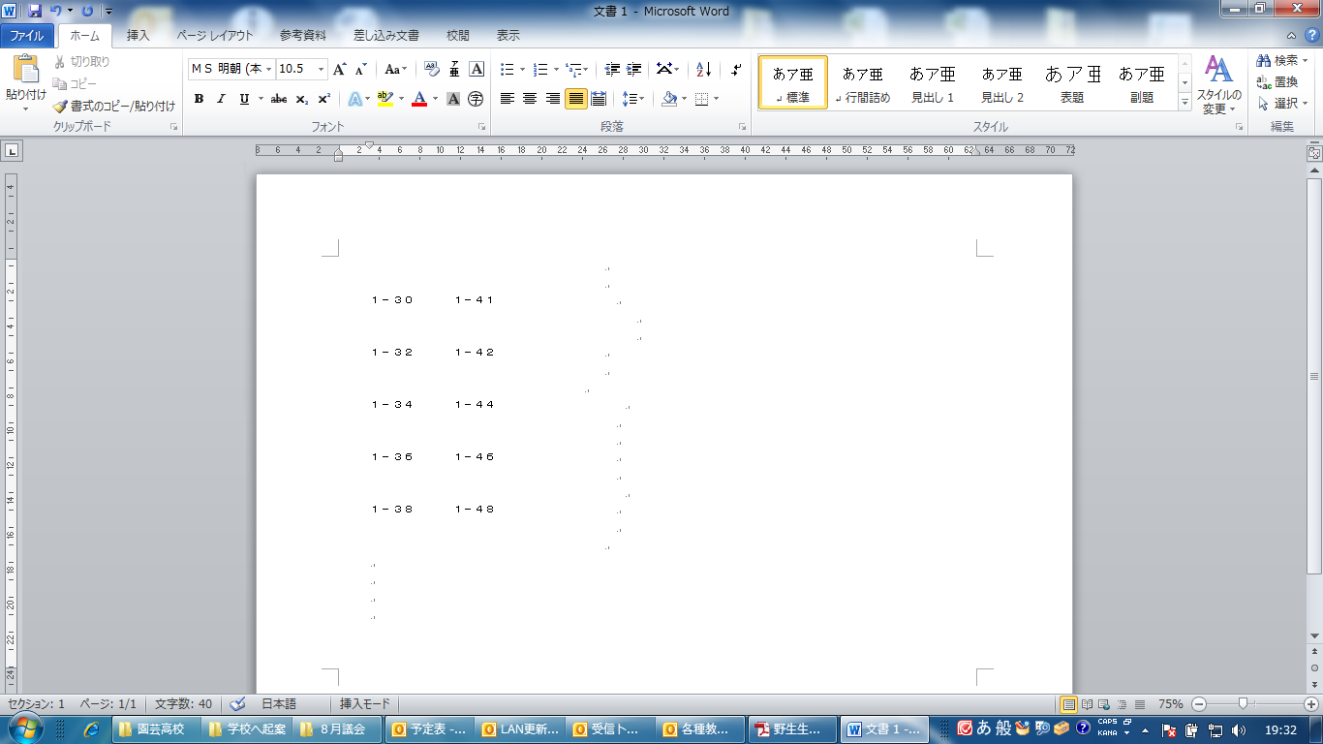

６　調査結果

　　　（1）　課題があるもの　　２冊

|  |  |  |  |  |
| --- | --- | --- | --- | --- |
| 教科 | 発行者 | 教科書番号 | 教科書名 | 記述 |
| 地理  歴史 | 実教 | 302 | 高校  日本史A | P135欄外の国旗・国歌法について、「国旗・国歌法をめぐっては、日の丸・君が代がアジアに対する侵略戦争ではたした役割とともに、思想・良心の自由、とりわけ内心の自由をどう保障するかが議論となった。政府は、この法律によって国民に国旗掲揚、国歌斉唱などを強制するものではないことを国会審議で明らかにした。しかし一部の自治体で公務員への強制の動きがある。」 |
| 地理  歴史 | 実教 | 304 | 高校  日本史B | P247欄外の国旗・国歌法について、「国旗・国歌法をめぐっては、日の丸・君が代がアジアに対する侵略戦争ではたした役割とともに、思想・良心の自由、とりわけ内心の自由をどう保障するかが議論となった。政府は、この法律によって国民に国旗掲揚、国歌斉唱などを強制するものではないことを国会審議で明らかにした。しかし一部の自治体で公務員への強制の動きがある。」 |

別紙４

　　（2） 課題があるかないかの判断を、今後教育委員会が行うべきもの　　91冊

（3） 課題がないと判断したもの　435冊